Curso: Análise e Desenvolvimento de Sistemas, módulo I

Disciplina: Matemática Computacional

Professor: Ezequias Matos Esteves

Aluno(a): ..................................................................................................................

Lista 3

1) Sejam os conjuntos A = {2, 3, 4, 5} e B = {3, 4, 5, 6 10}. Para cada uma das seguintes

relações:

• Explicite os elementos(pares) da relação;

• Faça a representação gráfica (no plano cartesiano);

• Determine o domínio de definição;

• Determine o conjunto imagem.

a) R1 = {(x, y) ∈ A × B| x é divisível por y}

b) R2 = {(x, y) ∈ A × B| x ∙ y = 12}

c) R3 = {(x, y) ∈ A × B| x ≤ y}

2) As relações são fechadas para as operações de conjuntos, como: união, intersecção,

complemento, diferença, produto cartesiano e conjunto das partes. Siga o modelo da

demonstração para a intersecção e demonstre a afirmação para a união.

Intersecção: Sejam as relações R1 ⊆ A × B e R2 ⊆ C × D.

R1 ∩ R2 ⊆ justificativa

(A × B) ∩ (C × D) = definição de produto cartesiano

{(x, y); x ∈ A ∧ y ∈ B} ∩ {(x, y); x ∈ C ∧ y ∈ D} = definição de intersecção

{(x, y); (x ∈ A ∧ y ∈ B) ∧ (x ∈ C ∧ y ∈ D)} = associatividade e comutatividade do ∧

{(x, y); (x ∈ A ∧ x ∈ C) ∧ (y ∈ B ∧ y ∈ D)} = definição de intersecção

{(x, y); (x ∈ A ∩ C) ∧ (y ∈ B ∩ D)} = definição de produto cartesiano

(A ∩ C) × (B ∩ D)

3) Para os conjuntos A = {a}, B = {a, b} e C = {0,1,2} e X um conjunto qualquer. Então,

mostre para cada um dos itens abaixo:

a) São isorrelações:

a.1 ∅: ∅ → ∅

a.2 {(0,1), (1,2), (2,0)}: C → C

a.3 S: N → N − {0}, S = {(x, y) ∈ N × (N − {0})| y = x + 1}

b) Não são isorrelações:

b.1 ∅: A → B

b.2 A × B: A → B

b.3 R: Z → Z, onde R = {(x, y) ∈ Z

2

| y = x

2

}

4) Banco de dado relacional. Um banco de dados relacional é um banco de dados cujos são

conjuntos (representados como tabelas) os quais são relacionados com outros

conjuntos(tabelas). Use seus conhecimentos de Geografia para construir o banco de dados

relacional “Fica em”, onde a origem em País e destino em Continente. Depois preencha a tabela

do banco de dado considerado.

Tabela

Fica em América Oceania África Ásia Europa

Brasil

Alemanha

Turquia

Coreia do Sul

Obs. Lembre-se que o país Turquia pertence, geograficamente, a dois continentes.

5) O projeto de banco de dados é usualmente realizado usando um modelo conceitual, o qual é

um modelo abstrato de dados que descreve a estrutura de um banco de dados independente de

implementação. Um modelo conceitual frequentemente adotado é o diagrama entidade-

relacionamento ou simplesmente E-R. As entidades envolvidas são representadas por

retângulos e os relacionamentos representados por losangos. Para o exemplo do exercício 4,

temos a representação:

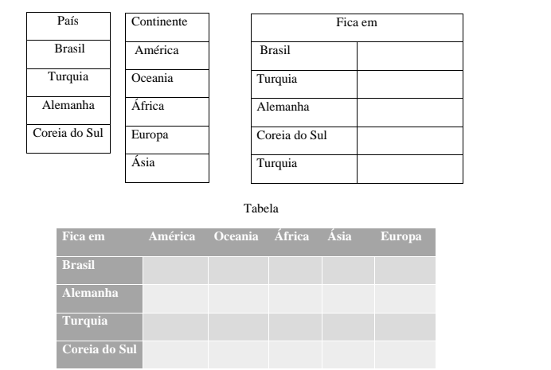

Em um diagrama E-R, é possível especificar o número de elementos que podem ser

relacionados: 0, 1, N, denotando zero, um ou mais que um, respectivamente. A especificação é

realizada usando um par ordenado nos traços, indicando o número mínimo e máximo de

elementos. Por exemplo, na figura abaixo, tem-se que, para uma relação R: A → B:

• (1, N) indica que cada elemento de A está relacionado com, no mínimo, 1 e, no máximo,

N elementos de B;

• (0,1) indica que cada elemento de B está relacionado com, no mínimo, 0 e, no máximo,

1 elemento de A.

Como base na exposição acima, faça o preenchimento do diagrama E-R para as relações

indicadas:

1. Relação Total

2. Relação funcional

3. Relação injetora

4. Relação sobrejetora

5. Monorrelação

(Total e injetora)

6. Função